Работа для заочной формы обучения 7 класс. Геометрия.

**1 Четверть**

Темы для самостоятельного изучения:

- Прямая и отрезок

- Луч и угол

- Сравнение отрезков и углов

- Измерение отрезков

- Измерение углов

- Перпендикулярные прямы

**Задание №1**

1. На отрезке АK отмечена точка M. Найдите АК, если длина отрезка АМ равна 15 м, а длина отрезка  МК равна  2 м.
2. Точка Н делит отрезок АВ в отношении 3:2. Найдите длины отрезков АН и НВ, если АВ равно 35см.
3. С помощью транспортира постройте угол равный  156° и проведите в нем биссектрису. АВ
4. Угол КОР и угол КОС -  смежные. Найдите угол КОР, если угол КОС равен 98°.
5. Сумма двух углов, образовавшихся при пересечении двух прямых равна 94 °. Найдите все образовавшиеся углы.

**Задание №2**

1. На отрезке KM отмечены две точки L и N. Найдите длину отрезка LN, если известно, что KM= 8,6 см, NM = 1,5 см, KL = 2,6 см. Укажите, какая точка лежит на отрезке KN?
2. Сумма вертикальных углов АОВ и СОD, образованных при пересечении прямых АD и ВС, равна 108 0. Найдите угол ВОD.
3. С помощью транспортира начертите угол, равный 1320, и проведите биссектрису одного из смежных с ним углов.

**Задание №3**

1. Три точки В, С и К лежат на одной прямой. Известно, что ВК = 17 см, КС = 25 см. Какой может быть длина отрезка ВС?
2. Угол DCB равен 1480, CK – биссектриса этого угла. Найдите угол ВСК.
3. Сумма вертикальных углов МОЕ, РОК, образованных при пересечении прямых МК и РЕ равна 198о. Найдите угол МОР.
4. С помощью транспортира начертите угол, равный 56о и проведите биссектрису смежного с ним угла.

**2 Четверть**

Темы для самостоятельного изучения:

- Первый признак равенства треугольников

- Медианы, биссектрисы, высоты треугольников

- Второй и третий признак равенства треугольников

**Задание №1**

1.Дано EF = EH и угол FEG = углу GEH. Доказать что треугольник FEG = треугольнику GEH.

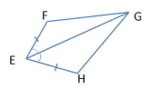

2. Дано: сторона AO = OC. Угол A = углу С. Докажите, что треугольник AOB равен треугольнику COD.

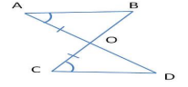

3. Даны два равнобедренных треугольника. Их основание и одна боковая сторона равны. Докажите, что эти треугольники равны.

4. Задан равнобедренный треугольник, периметр которого 18 см. Рассчитайте стороны треугольника, если его основание на 3 см больше чем длина боковой стороны.

**Задание №2**

1. В треугольнике АВС: АК - медиана, ВК= 4,6 см. Чему равна длина отрезка КС?

А) 4,6 см

Б) 2,3 см

В) 9,2 см

2. Вершину С треугольника АВС соединили отрезком с серединой стороны АВ. Как называется этот отрезок?

А) биссектриса;

Б) медиана;

В) высота.

3.Укажите, какое из перечисленных ниже утверждений верное.

А) Медиана всегда делит пополам один из углов треугольника.

Б) В каждом треугольнике можно провести три биссектрисы.

В) В прямоугольном треугольнике можно провести только одну высоту.

4.Как называется отрезок, соединяющий вершину треугольника с точкой противолежащей стороны и делящий угол пополам?

А) биссектриса;

Б) высота;

В) медиана.

5. Медианой треугольника называется отрезок, соединяющий...

А) вершину и середину противоположной стороны

Б) середины двух сторон треугольника

В) две стороны треугольника

6. Как называется перпендикуляр, проведенный из вершины треугольника к прямой, содержащей противолежащую сторону?

А) биссектриса;

Б) высота;

В) медиана.

7. Как называется отрезок, проведенный из вершины треугольника к противолежащей стороне и делящий эту сторону пополам?

А) медиана;

Б) высота;

В) биссектриса.

8. Какое понятие не относится к треугольнику?

А) высота;

Б) медиана;

В) луч

9. Сколько медиан имеет любой треугольник

А) 1;

Б) 2;

В) 3.

**Задание №3**

1. Дано АO = OC и ВО = ОD. Доказать, что треугольники ABО и CDО равны.

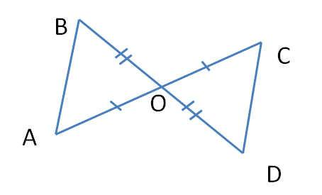

2. Дано: AD биссектриса угла CAB. Угол CDA = углу ADB. Докажите, что треугольник CDA равен треугольнику ADB.

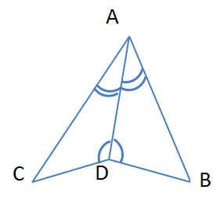

3.Дано два равнобедренных треугольника. Основание и угол при основании у них равны. Докажите, что эти треугольники равны.

4.  Задан равнобедренный треугольник, периметр которого 26 см. Рассчитайте стороны треугольника, если его основание на 4 см меньше, чем длина боковой стороны.

**3 Четверть**

Темы для самостоятельного изучения:

- Признак параллельности двух прямых

- Аксиома параллельных прямых

- Сумма углов треугольника

**Задание №1**

1.Вы берите верное продолжение определения. Две прямы на плоскости называются параллельными, если они:

а) имеют несколько общих точек; б) не пересекаются;

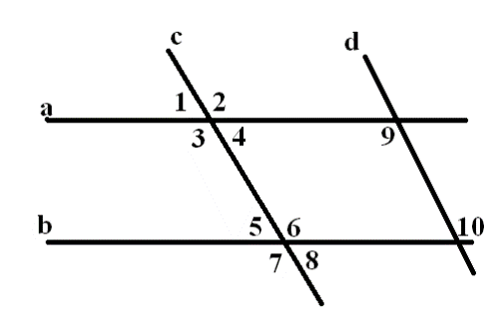в) имеют одну общую точку; г) пересекаются.

2 .Какие из углов будут являться односторонними с углом 4:

а) 6; б) 5; в) 1 и 5, 2 и 6; г) 7.

3. Какой угол будет накрест лежащий с углом 5:

а) 1; б) 3 и 6;

в) 4; г) 7.

4. Укажите какие из углов будут соответственными:

а) 1 и 5, 2 и 6, 3 и 7, 4 и 8; б) 3 и 6, 4 и 5, 6 и 7;

в) 3 и 7, 4 и 8; г) 1 и 3, 5 и 7.

5. Выберите верное утверждение:

а) Если при пересечении двух прямых секущей смежные углы равны, то прямые параллельны;

б) Если при пересечении двух прямых секущей соответственные углы равны, то прямые параллельны;

в) Если при пересечении двух прямых секущей вертикальные углы равны, то прямые параллельны;

г) Если при пересечении двух прямых секущей односторонние углы равны, то прямые параллельны.

6. Выберите пропущенное слово.

Если при пересечении двух прямых секущей………. Углы равны, то прямые параллельны.

а) вертикальные; б) горизонтальные; в) накрест лежащие; г) односторонние.

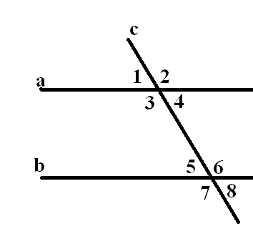7 . Прямые а и b параллельны, с – секущая. Угол 3 равен  . Найдите градусную меру угла 5.

а)  ; б)  ; в)  ; г)  .

8. Дано: ∠5 =  . Найдите ∠2.

а)  ; б)  ; в)  ; г)  .

9. Дано: ∠1= , а ∠7 в 3 раза больше, ∠6 = ∠9 . Найдите угол 10.

а)  ; б)  ; в)  ; г)  .

10. ∠7 =  , при каком значении угла 9 прямые c и d параллельны.

а)  ; б)  ; в)  ; г)  .

**Задание №2**

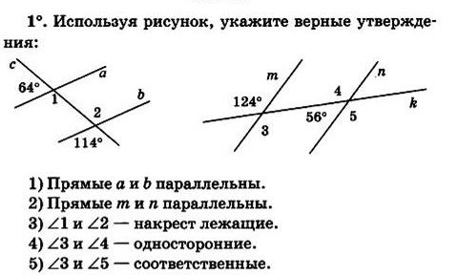

**Задание №3**

1. В треугольнике АВС угол А равен 50°, а угол В в 12 раз меньше угла С. Найти углы В и С.
2. В треугольнике АВС угол С равен 90°, а угол В равен 35°, CD – высота. Найти углы треугольника ACD.
3. Периметр равнобедренного треугольника равен 45 см, а одна из его сторон больше другой на 12 см. Найти стороны треугольника.
4. В треугольнике АВС угол А меньше угла В в три раза, а внешний угол при вершине А больше внешнего угла при вершине В на 40°. Найти внутренние углы треугольника АВС.
5. В треугольнике АВС угол С равен 90°, а угол В равен 70°. На катете АС отложен отрезок CD, равный СВ. Найти углы треугольника АВD.

**4 Четверть**

Темы для самостоятельного изучения:

- Соотношение между сторонами и углами треугольника

- Прямоугольные треугольники

- Построение треугольника по трем элементам

**Задание №1**

1. В треугольнике ABC угол B равен 60°, угол  C равен 80°. Сравните отрезки BC и AB.

2. Две стороны равнобедренного треугольника равны 3 см и 8 см. Определите, какая из них является основанием треугольника. Ответ обоснуйте.

3. В треугольнике EDK   ED=DK, а угол   D=80°. Биссектрисы углов Е и К пересекаются в  точке О. Найдите угол ЕОК

4. В треугольнике АВС угол А в 4 раза меньше угла В, а угол С на 90°меньше угла В. Найдите углы треугольника АВС.

5. В треугольнике CDE стороны CE и DE равны, биссектрисы CM и DH пересекаются в точке А. Докажите, что треугольник DAM равен треугольнику CAH.

**Задание №2**

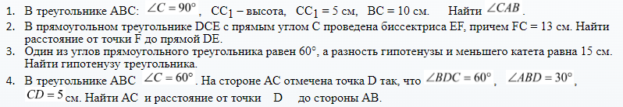

**Задание №3**

1. В треугольнике АВС А=600, В=300. Установите вид треугольника и найдите АВ, если АС=4см.
2. На рисунке ВАD=ВСD=900, ADB=150, BDC=750. Доказать: AD||BC.
3. В треугольнике АВС С=600, В=900. Высота ВВ1 равна 2см. Найдите АВ.
4. Постройте равнобедренный треугольник по основанию и высоте, проведенной к нему из вершины треугольника.